 | COLÉGIO PEDRO II - CAMPUS SÃO CRISTÓVÃO III  3ª SÉRIE – MATEMÁTICA II

LISTA 5 – MAT II – GEOMETRIA ESPACIAL – CILINDROS - GABARITO

CILINDROS - RESUMO

1. Definição. Cilindro é o sólido convexo que:

I - Possui duas faces distintas, circulares de mesmo raio e paralelas chamadas bases.
II - A superfície lateral é formada por segmentos congruentes e paralelos ao eixo que une os centros das bases.

2. Elementos do Cilindro
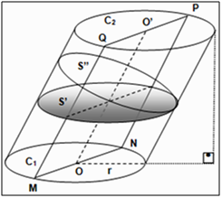
Bases - C₁ e C₂

Raio - r

Geratriz - g

Altura - h

Eixo -

Seção Transversal - S'

Seção Reta - S''

Seção Meridiana - MNPQ

3. Cilindro Reto e Cilindro Oblíquo. O cilindro é chamado reto no caso em que suas geratrizes são perpendiculares aos planos das bases. Em caso contrário é chamado oblíquo.
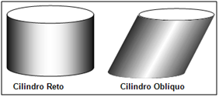

OBS. O cilindro circular reto é também chamado de cilindro de revolução, por ser gerado pela rotação completa de um retângulo por um de seus lados. Assim, a rotação do retângulo ABCD pelo lado $\overline{\text{BC}}$gera o cilindro mostrado.
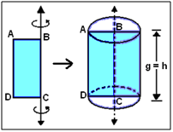
4. Cilindro Eqüilátero. É o cilindro em que a seção meridiana é um quadrado.
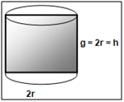

5. Área do Cilindro e Volume
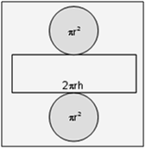
Área lateral - é a área da superfície lateral.
Área total - é a soma da área lateral com a área das bases
Volume - é o produto da medida da área da base pela medida de sua altura.

$\begin{aligned}\begin{aligned}\left\{\text{Área} \text{lateral}:A_{l}=2\text{.}π\text{.}r\text{.}h | \right.\end{aligned} \\ \end{aligned}$.

QUESTÕES RESOLVIDAS

1) (UFRN) Se um cilindro eqüilátero mede 12 m de altura, então o seu volume em m³ vale:

a) $\text{144}π$ b) $\text{200}π$ c) $\text{432}π$ d) $\text{480}π$ e) $\text{600}π$

GABARITO:
$$\begin{aligned}\text{No} \text{cilindro} \text{equilátero} h=2r\text{.} \text{Logo}: \\ \begin{aligned}\left\{V=π\text{.}r^{2}\text{.}h | \right.\left\{h=\text{12} | \right.\end{aligned} \\ \end{aligned}$$

2) Um reservatório de combustível tem a forma de um cilindro de revolução cuja altura é igual a 5/3 do raio da base. Se sua área lateral mede 30π m², calcule o volume desse cilindro.

GABARITO:
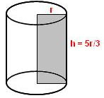
$$\begin{aligned}\begin{aligned}\left\{A(\text{lateral})_{\text{cilindro}}=2π\text{.}r\text{.}h | \right.\end{aligned} \\ \end{aligned}$$

3) (MACK-SP) A área total de um cilindro vale $\text{48}π$m² e a soma das medidas do raio da base e da altura é igual a 8 m. Então, em m³, o volume do solido é:

a) $\text{75}π$ b) $\text{50}π$ c) $\text{45}π$ d) $\text{25}π$ e) $\text{15}π$

GABARITO:

$$\begin{aligned}\begin{aligned}\left\{A_{t}=2π\text{.}r(r+h) | \right.\left\{A_{t}=\text{48}π | \right.\end{aligned} \\ \end{aligned}$$

4) Um cilindro reto tem a altura igual ao diâmetro da base. Se o volume desse cilindro é 54π cm³, determine a área total desse cilindro.

GABARITO:
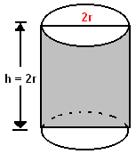
$$\begin{aligned}\begin{aligned}\left\{V_{\text{cilindro}}=π\text{.}r^{2}\text{.}h | \right.\end{aligned} \\ \end{aligned}$$

5) A figura mostra uma piscina com água até o nível indicado.
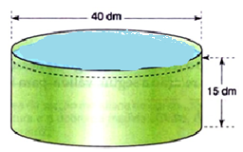
A cada 400 litros de água, serão adicionados 20g de um certo produto químico.
Determine quantos gramas de produtos deverão ser colocados. Use π = 3,14.

GABARITO:
$$\begin{aligned}\begin{aligned}\left\{V=A_{\text{base}}×h | \right.\left\{A_{\text{base}}=π\text{.}r^{2}=(3,\text{14})\text{.}(\text{20})^{2}=(3,\text{14})(\text{400})=\text{1256}{\text{dm}}^{2} | \right.\end{aligned} \\ \end{aligned}$$

6) Abaixo temos um cilindro circular reto e a planificação de sua superfície lateral.
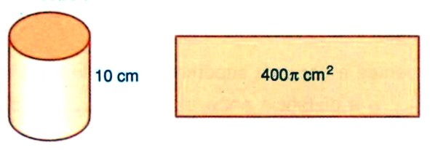
Determine o volume desse cilindro.

GABARITO:

$$\begin{aligned}\begin{aligned}\left\{A_{l}=2π\text{.}r\text{.}h | \right.\left\{A_{l}=\text{400}π | \right.\end{aligned} \\ \end{aligned}$$

7) (UFMG) Dois cilindros têm áreas laterais iguais. O raio do primeiro é igual a um terço do raio do segundo. O volume do primeiro é V₁ e o volume do segundo é V₂. Portanto V₂ é igual a:
a) $\frac{1}{3}V_{1}$ b) $V_{1}$ c) $\frac{2}{3}V_{1}$ d) $2V_{1}$ e) $3V_{1}$

GABARITO:

$\begin{aligned}\begin{aligned}\left\{A_{1}=A_{2} | \right.\end{aligned} \\ \end{aligned}$

8) A embalagem de certo produto era uma lata cilíndrica de 4 cm de altura e 12 cm de diâmetro de base. O fabricante substituiu essa embalagem por outra lata cilíndrica do mesmo material e com o mesmo volume da antiga. Se o diâmetro da base da nova embalagem é de 6 cm, calcule a sua altura.

GABARITO:
$$\begin{aligned}\left\{V_{1}=π(r_{1^{2}})\text{.}(h_{1})=π(6^{2})\text{.}(4)=\text{144}π | \right.\end{aligned}$$

9) (UF-AL) Na figura abaixo aparecem duas vistas de um tanque para peixes, construídas em uma praça pública. Suas paredes são duas superfícies cilíndricas com altura de 1,2 m e raio da base com medidas 3 m e 4 m. Se, no momento, a água no interior do tanque está alcançando $\frac{3}{4}$de sua altura, quantos litros de água há no momento? (Use π = $\frac{\text{22}}{7}$).
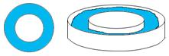

GABARITO:

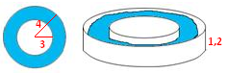
$\begin{aligned}O \text{volume} \text{pedido} \text{está} \text{entre} \text{os} \text{dois} \text{cilindros}, \text{sendo} a \text{área} \text{da} \text{base} \text{uma} \text{coroa} \text{circular}, \\ \text{conforme} \text{figura} \text{acima}\text{.} \\ \begin{aligned}\left\{h=\frac{3}{4}(1,2)=0,9m | \right.\end{aligned} \\ \end{aligned}$

10) (UFPE) Uma piscina circular tem 5m de diâmetro. Um produto químico deve ser misturado a água, na razão de 25g por 500 litros de água. Se a piscina tem 1,6m de profundidade esta totalmente cheia, quanto do produto deve ser misturado a água? (Use$π=3,1$)

a) 1,45 kg b) 1,55 kg c) 1,65 kg d) 1,75 kg e) 1,85 kg

GABARITO:

$$\begin{aligned}V=π\text{.}R^{2}\text{.}h=(3,1)\text{.}(2,5)^{2}\text{.}(1,6)=\text{31} m^{3}=\text{31000} {\text{dm}}^{3}=\text{31000} (\text{litros}) \\ \frac{\text{25}g}{\text{500}(l)}=\frac{x}{\text{31000}(l)}→x=\frac{(\text{25})(\text{31000})}{\text{500}}=\text{1550}g=1,\text{55}\text{kg}\end{aligned}$$

11) (UNESP) A base metálica de um dos tanques de armazenamento de látex de uma fábrica de preservativos cedeu, provocando um acidente ambiental. Nesse acidente, vazaram 12 mil litros de látex. Considerando a aproximação $π=3$, e que 1000 litros correspondem a 1m³, se utilizássemos vasilhames na forma de um cilindro circular reto com 0,4m de raio e 1m de altura, a quantidade de látex derramado daria para encher exatamente quantos vasilhames?

a) 12 b) 20 c) 22 d) 25 e) 30

GABARITO:

$$\begin{aligned}V(\text{vasilhame})=π\text{.}{\left(r\right)}^{2}\text{.}\left(h\right)=(3)\text{.}{\left(0,4\right)}^{2}\text{.}\left(1\right)=(3)\text{.}(0,\text{16})m^{3}=0,\text{48}m^{3} \\ V(\text{vasilhame})=0,\text{48}\text{.}(\text{1000} \text{litros})=\text{480} \text{litros} \\ \text{Número}(\text{vasilhames})=\frac{\text{12000}}{\text{480}}=\text{25}\end{aligned}$$

12) (UCS) A superfície lateral de embalagens em forma de cilindro circular reto é confeccionada unindo–se dois lados opostos de folhas de flandres retangulares de 12 cm x 18 cm. Conforme os lados que são unidos, obtêm-se embalagens de alturas diferentes. Qual é a razão entre o volume V₁ da embalagem de altura menor e o volume V₂ da embalagem de altura maior?
a) 1 b) 2 c) $\frac{1}{2}$ d) $\frac{3}{2}$ e) 4
GABARITO:
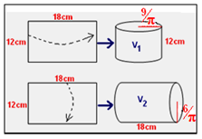

$$\begin{aligned}\text{Temos} \text{duas} \text{possibilidades} \text{de} \text{construção} \text{das} \text{embalagens}, \text{conforme} \text{figuras} \text{acima}\text{.} \\ \begin{aligned}\left\{\text{18}=2{πr}_{1} | \right.\left\{\text{ou} | \right.\end{aligned} \\ \end{aligned}$$

13) (CEFET) Em uma caixa de papelão são colocados 12 copos, como mostra a figura. Entre um copo e outro, existe uma divisória de papelão com 1cm de espessura. Cada copo tem o formato de um cilindro circular reto, com altura de 14cm e volume de 126π cm³. Com base nesses dados, pode-se dizer que o comprimento interno da caixa de papelão, em cm, será igual a: (use $π=3,\text{14}$)
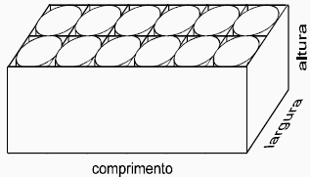
a) 36 b) 41 c) 12 d) 17 e) 48

GABARITO:
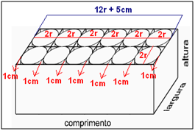

$$\begin{aligned}o \text{comprimento} \text{int}\text{erno} \text{vale} (\text{12}r+5) \text{cm}, \text{conforme} \text{figura} \text{acima}\text{.} \text{Assim}: \\ \begin{aligned}\left\{V=π\text{.}(r)^{2}\text{.}(\text{14}) | \right.\end{aligned} \\ \end{aligned}$$

14) (MACK) Um cilindro reto C₁ tem altura igual ao diâmetro da base e um cilindro C₂, também reto, tem altura igual a oito vezes o diâmetro da base. Se a razão entre os volumes de C₁ e de C₂ é $\frac{1}{\text{27}}$, então a razão entre os respectivos raios é:
a) $\frac{1}{9}$ b) $\frac{2}{\text{27}}$ c) $\frac{1}{\text{27}}$ d) $\frac{1}{3}$ e) $\frac{2}{3}$

GABARITO:

$$\begin{aligned}\text{No} \text{cilindro} C_{1} \text{temos} D_{1}=h_{1} e \text{no} \text{cilindro} C_{2} \text{temos} 8\text{.}D_{2}=h_{2}\text{.} \text{Por}\text{tan}\text{to}: \\ i) \\ \end{aligned}\begin{aligned}\left\{V_{1}=π\text{.}(R_{1})^{2}\text{.}(h_{1}) | \right.\end{aligned}$$

Respostas: 1) C; 2) 45π; 3) C; 4) 54π; 5) 942 G; 6) V=4000π cm³; 7) E; 8) 16 cm; 9)19800 L; 10) B; 11) D; 12) D; 13) B; 14) E.

